1. feladat: Panelház (15 pont)
Egy panelházat azonos típusú elemekből gyártanak. Csupán a földszint és az emeletekhez használt panelek különböznek egymástól. Emeletből kétféle van, amit az építkezésnél felváltva használnak. A házat felváltva kétféle lépcsőházból állítják össze, egyik az egyik, másik a másik fajta emelettel kezdődik.
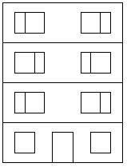
Készíts Logo eljárásokat a földszint (FÖLDSZINT :m :s), az emelet (EMELET :m :s, EMELET2 :m :s), a lépcsőház (LÉPCSŐHÁZ :db :m :s, LÉPCSŐHÁZ2 :db :m :s), valamint a panelház (HÁZ :ldb :db :m :s) megrajzolására, ahol :ldb a lépcsőházak száma, :db a ház szintjei száma, :m a panelek magassága, :s pedig a szélessége.
A földszinti ablak szélessége és magassága a panel magasságának fele, az emeleti ablak ugyanolyan magas, mint a földszinti, de egy fele olyan szélességű keskenyebb ablakkal egészítették ki. Az ajtó magassága a panel magasságának háromnegyede, szélessége azonos az ablak szélességével.
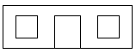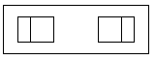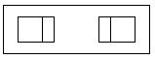
FÖLDSZINT 50 150 EMELET 50 150 EMELET2 50 150 LÉPCSŐHÁZ 4 50 150
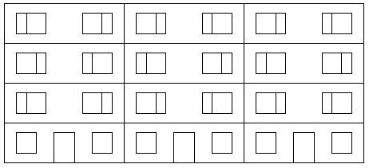
HÁZ 3 4 50 150
2. feladat: Hold (15 pont)
Az alábbi eljárás ellipszist rajzol. Pl. ellipszis 360 0 100 150. Az alábbi feladat megoldásához meg kell fejtened a paraméterek funkcióját.
tanuld ellipszis :n :s :a :b
balra :s előre :a / ( :a + :b )
jobbra 2 * :s előre :b / ( :a + :b ) balra :s
ha :n > 1 [ellipszis :n - 1 :s + 1 :a :b]
vége
Készíts holdat rajzoló eljárást (Hold :x :y), ahol :x a hold külső íve sugarának, :y pedig a holdsarló vastagságának mértéke.
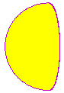
HOLD 100 10 HOLD 100 100 HOLD 100 140 HOLD 100 200
3. feladat: Növény (15 pont)
Egy növény az alábbi szabályok szerint változik:
 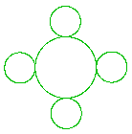 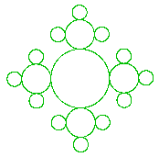 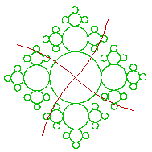 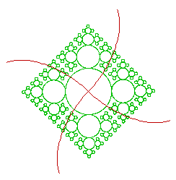
0. 1. 2. 3. 4.
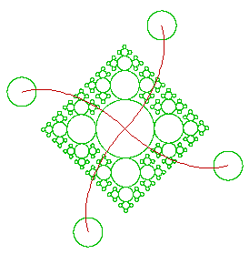 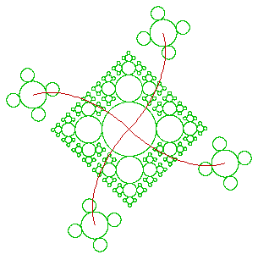
5. 6.
A 0. lépésben egy kör alakú részből áll, amin később újabb és újabb kör alakú részek jelennek meg. A 3. lépésben kinő belőle 4 hajtás. A hajtások körívek legyenek! Az 5. lépésben megjelenő négy új kör pontosan úgy viselkedik, mint a 0. lépésben megjelent kör, csak fele akkora méretű, továbbá a belső ábra ettől a lépéstől kezdve már nem változik tovább.
Készíts Logo eljárást (Növény :n) a rekurzív növény :n-edik állapotának rajzolására!
4. feladat: Kotta (15 pont)
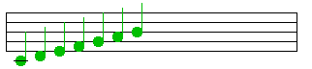
Egy egyszerű kotta egy téglalappal adható meg, öt, egymástól egyenlő távolságra levő párhuzamos vonalat a végein összekötöttünk. A kottára hangjegyeket (cé,dé,é,ef,gé,á, há) rajzolhatunk. A különböző hosszúságú hangjegyekhez különböző ábra tartozik. A negyedhangokat teli, a félhangokat üres körrel, az egész hangokat pedig szár nélküli üres körrel rajzoljuk. Minden negyedik negyedhang után a következő hangot egy függőleges vonal választja el az előzőtől.
Készíts Logo eljárást (Zenél :hangjegyek), amely kirajzolja a paraméterként megadott hangjegyeket a kottára (biztosan ráfér)! A hangjegyek között elhelyezhetünk számokat – 1,2,4 – ami azt jelenti, hogy ettől kezdve egész, fél, illetve negyedhangok következnek. (Ha csak angol betűket használhatsz eljárásnévnek, akkor a cee, dee, ee, ef, gee, aa, haa neveket használd!)
Példa:
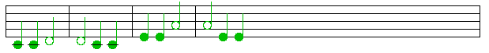
zenél [cé cé 2 dé dé 4 cé cé é é 2 á á 4 é é]
5. feladat: Számok (15 pont)
Egy mondatban szavak és pozitív egész számok is szerepelnek. Készíts Logo eljárást (Alakít :mondat), amely a mondatban a 100-nál kisebb számokat lecseréli betűkkel írtakra, a nagyobbakat pedig változatlanul hagyja!
Példa:
Alakít [A kertben 26 kutya és 4 macska játszott 100 egérrel.] ⇒
[A kertben huszonhat kutya és négy macska játszott 100 egérrel.]
Elérhető összpontszám: 75 pont +25 pont a 2. fordulóból

